Четвёртый районный фестиваль – конкурс
«Летопись души народной»
27 июня 2017 года в селе Кожурла состоялись финальные выступления районного фестиваля – конкурса «Летопись души народной».
В гостеприимную Кожурлу, со своими номерами приехали лучшие самодеятельные коллективы из 14 сельских советов Убинского района. Первый отборочный этап конкурса проходил в 2016 году на концертах в сельских Домах культуры.
Работники Кожурлинского СКЦ ответственно и творчески подошли к подготовке к итоговому концерту. Праздник начинался прямо с крыльца – здание было украшено разноцветными шарами, в фойе встречали гармонь и частушки. Работал буфет, можно было с дороги выпить чаю с сушками. 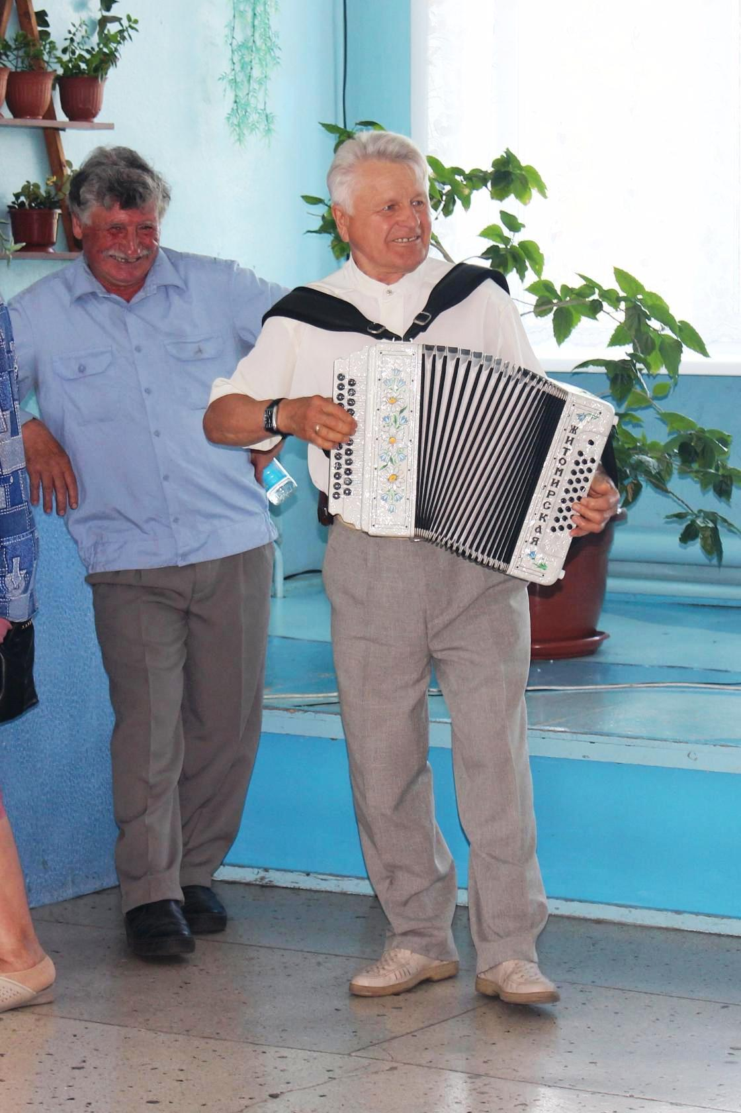

Сцена была оформлена как сельская улица, сам концерт проходил как весёлые посиделки на завалинке. Начинали праздник дед и бабка своей миниатюрой, которая с шутками и прибаутками, наводила на серьёзные размышления о месте традиционной народной культуры в обществе. 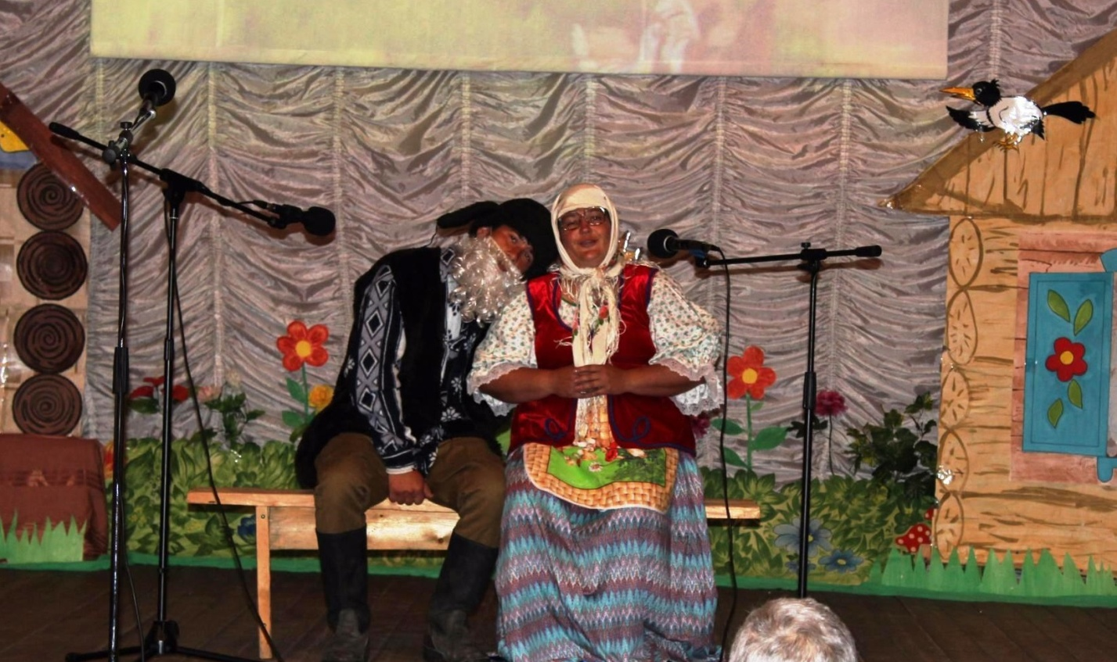
Коллективы и собравшихся зрителей тёплыми словами приветствовала Глава Кожурлинского сельсовета Нехаева Елена Николаевна.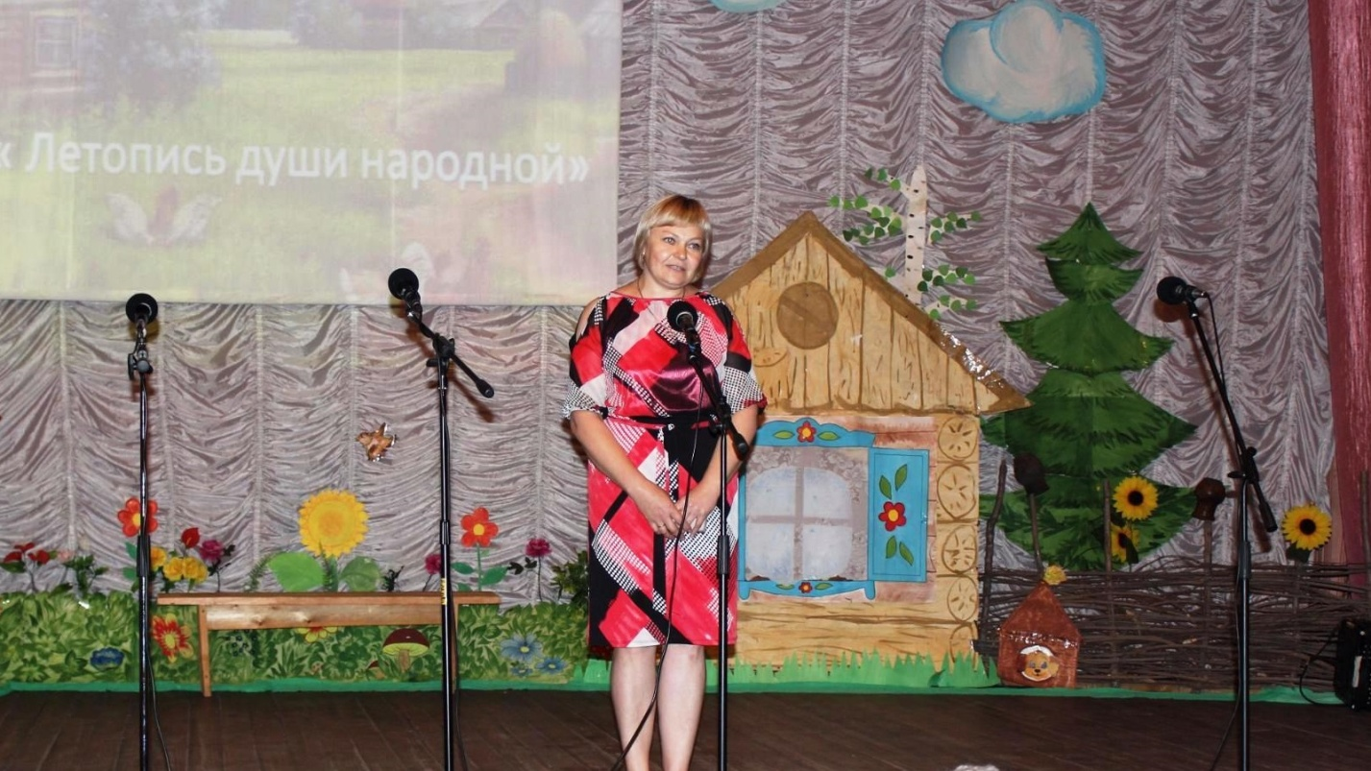

Ведущий специалист отдела культуры Елена Петровна Шаянова, также пожелала творческого подъёма и ярких впечатлений.
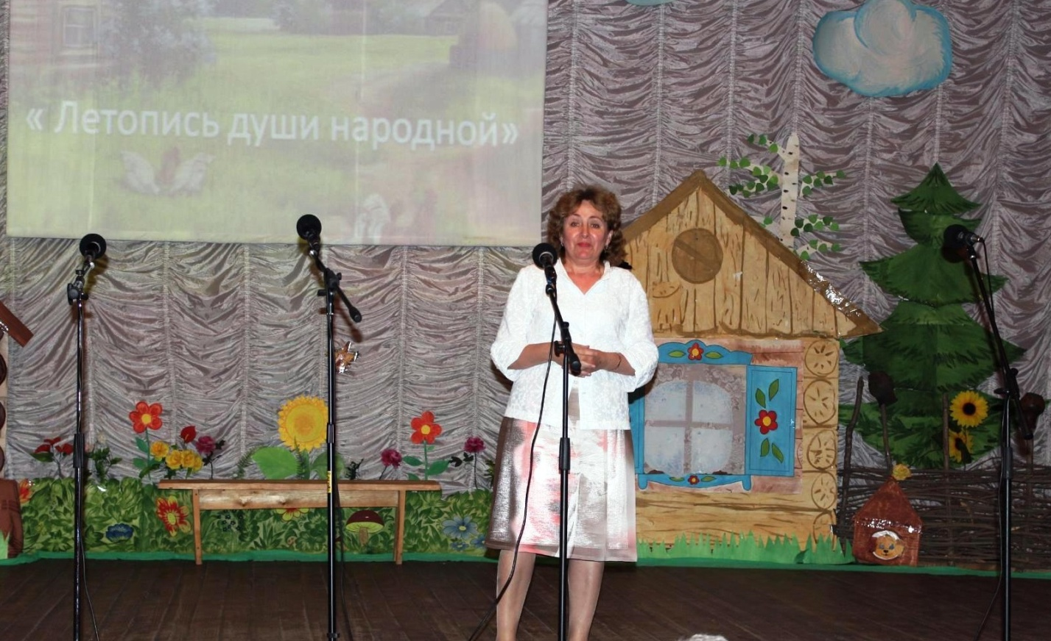
Все принимавшие участие коллективы отличались своими яркими костюмами выполненными в народных традициях.
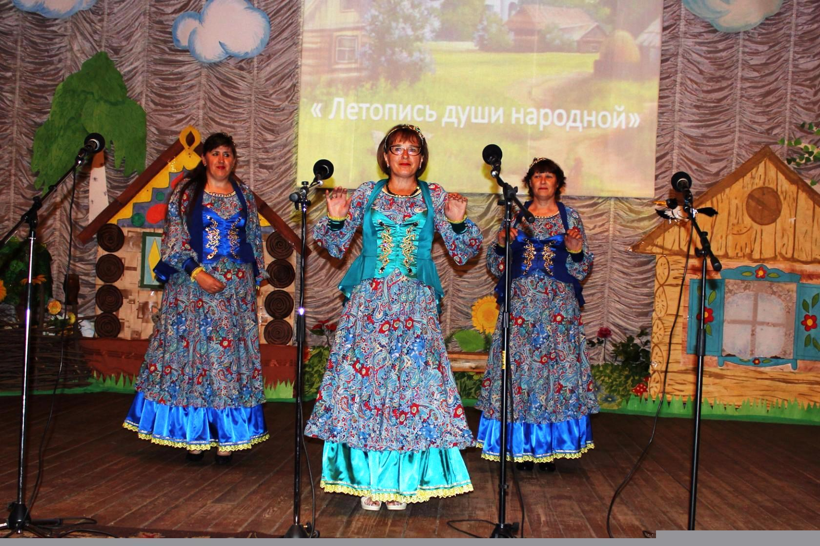

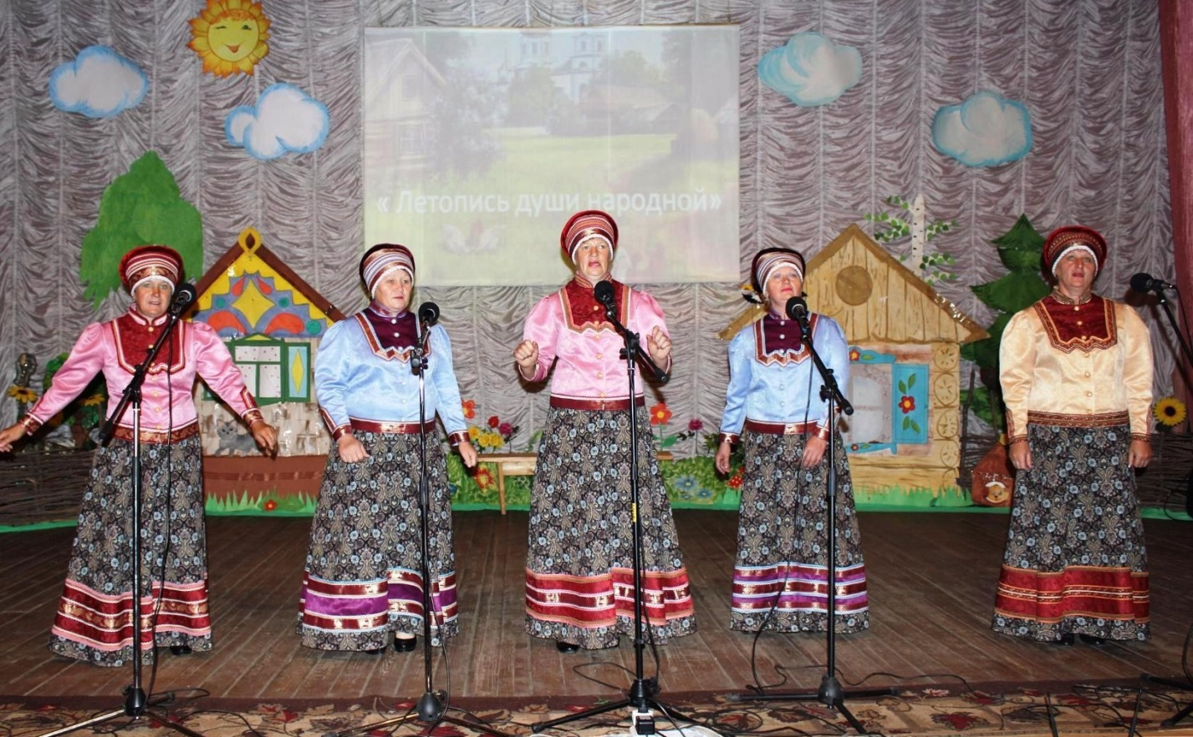

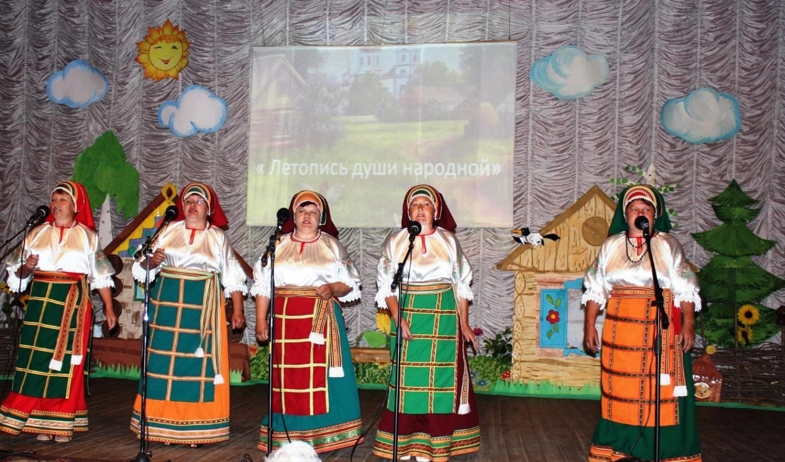

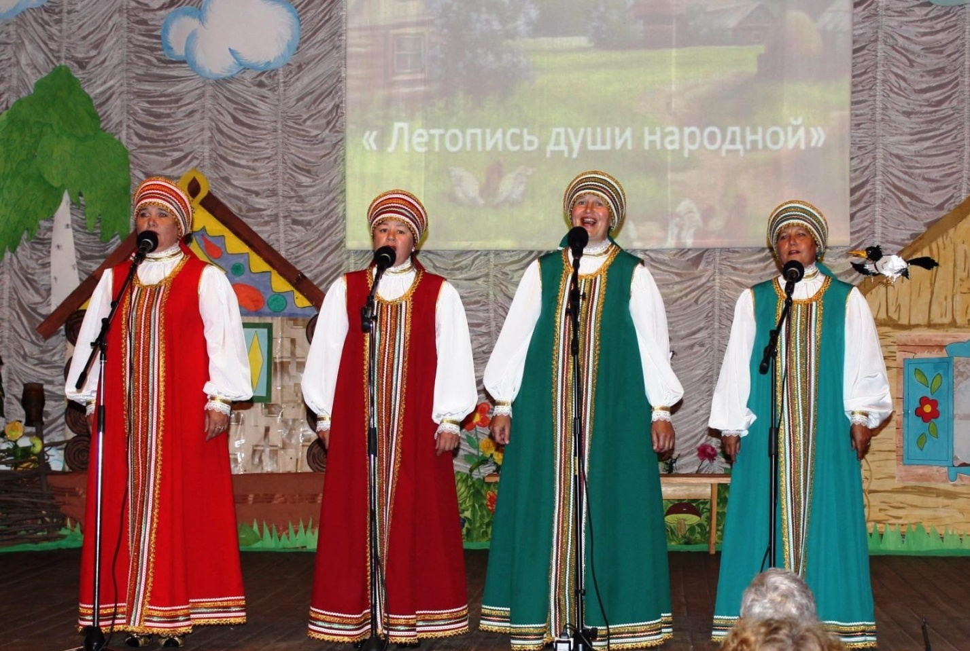

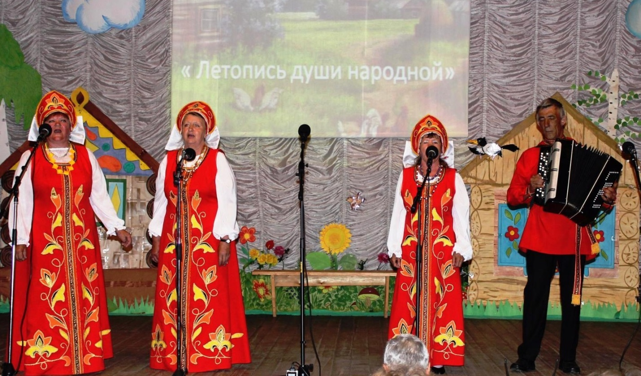

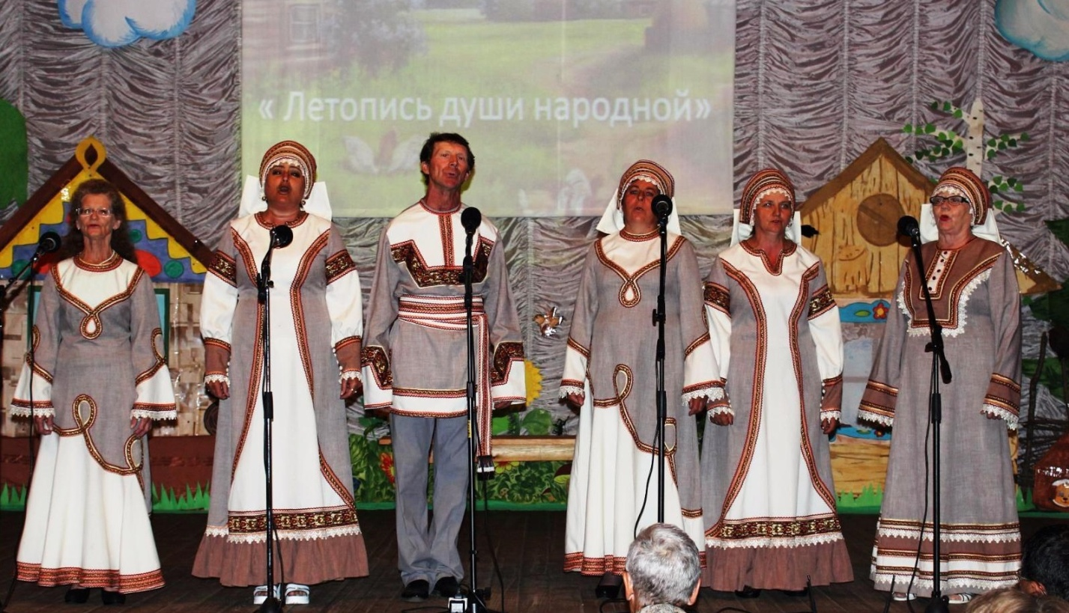

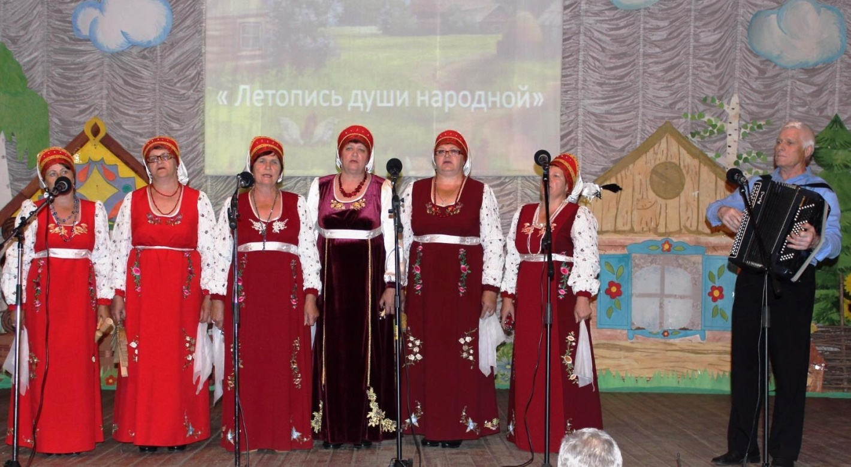

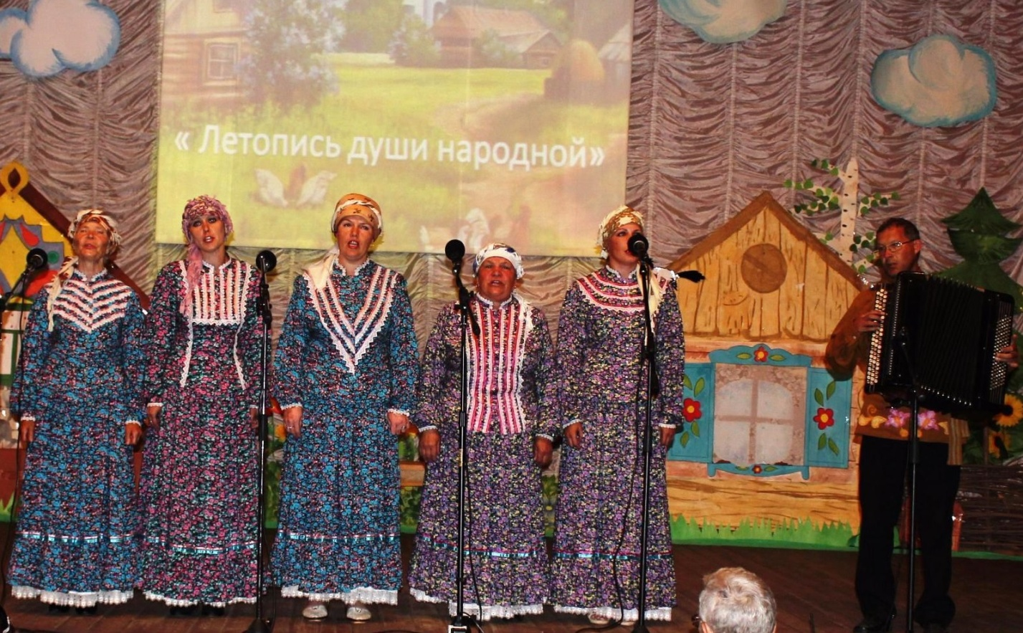

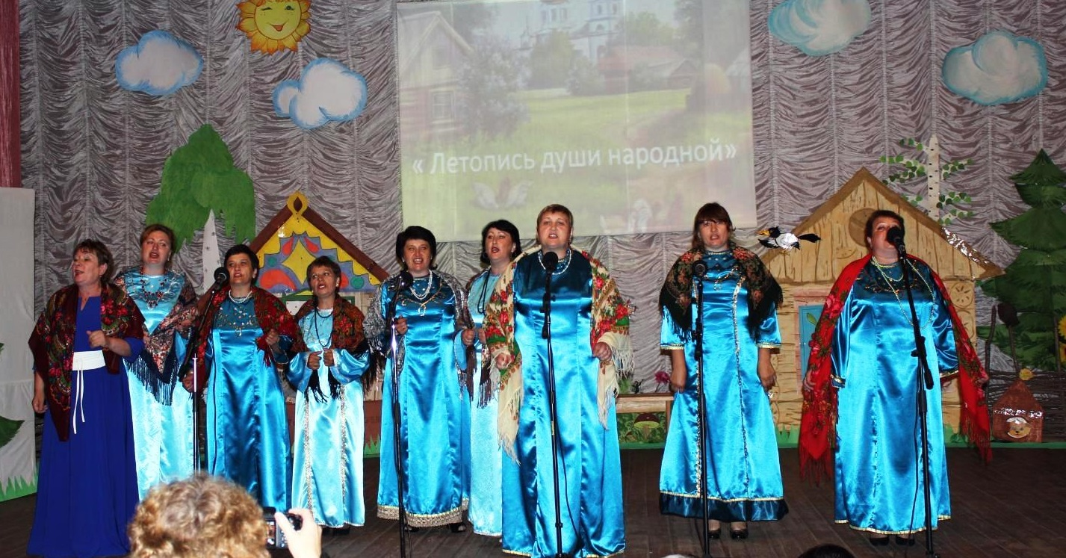

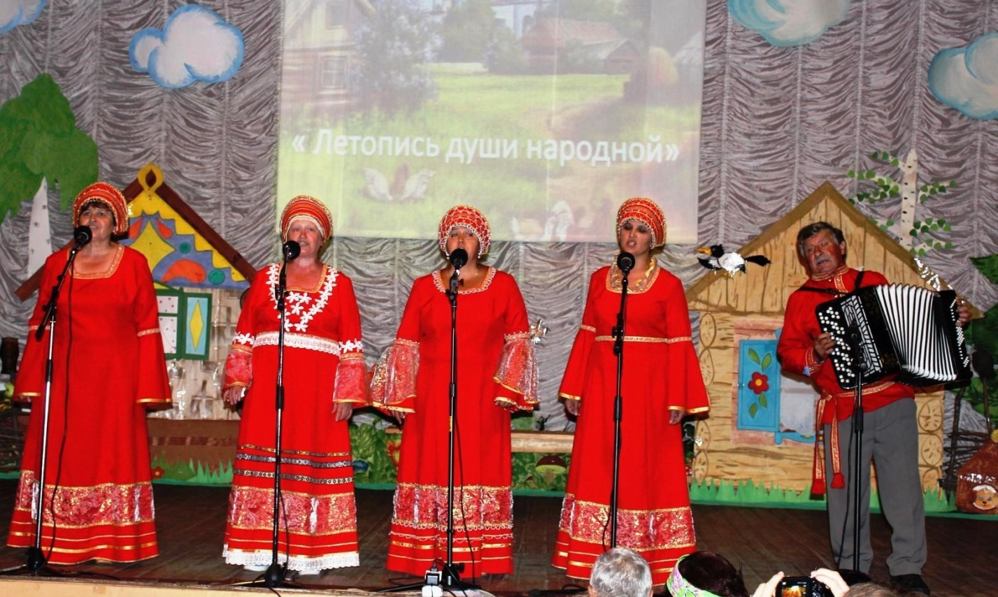

Наши очаровательные соседки из Невского СКЦ с композицией «Рябиновые бусы» вызвали бурный восторг зрителей!
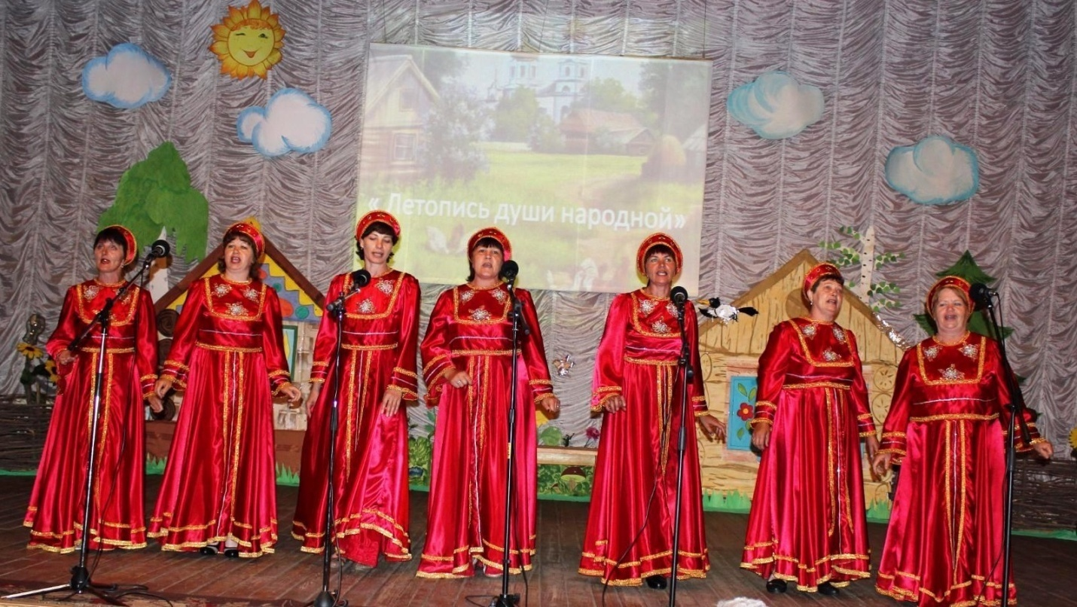

«Жгут» ермолаевские девушки и лихой гармонист - Габдельислям Серазетдинов!

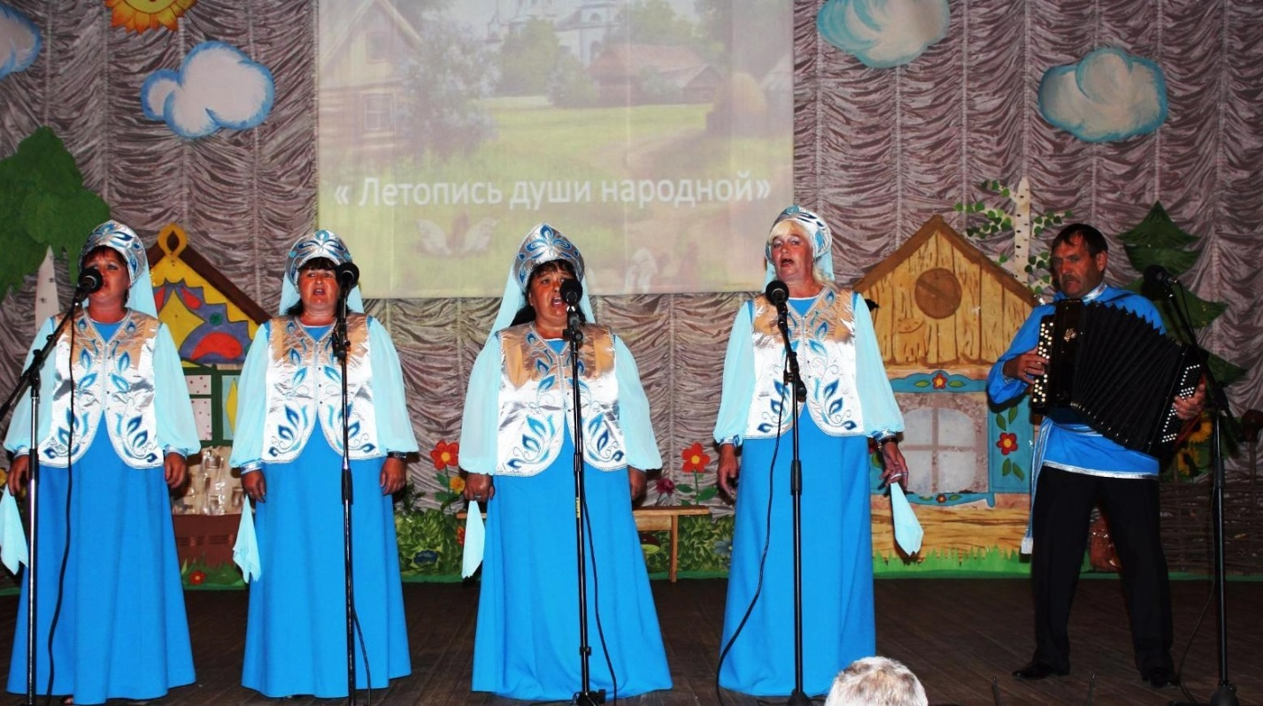

Вокалистка из Новодубровки исполняет песню «Деревенька моя».
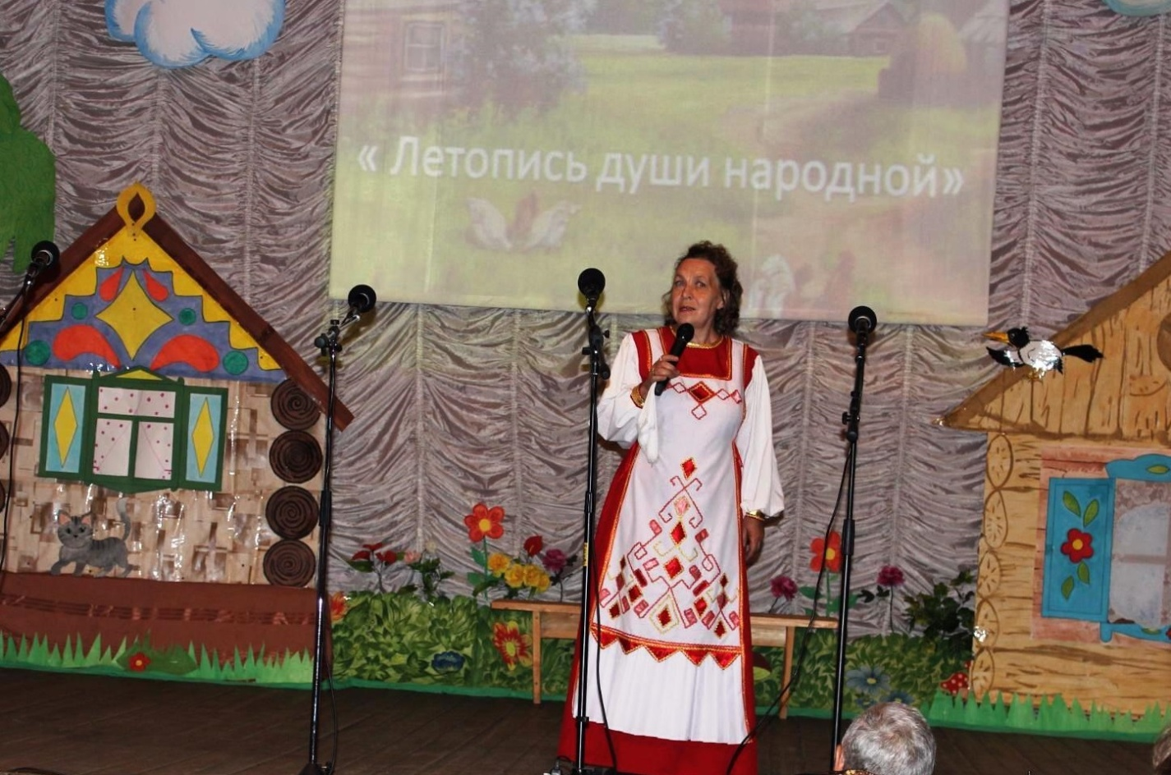

Какая дискотека без рок-н-ролла, какие посиделки без кадрили!!! Кадриль в исполнении кожурлинских девчат!!!
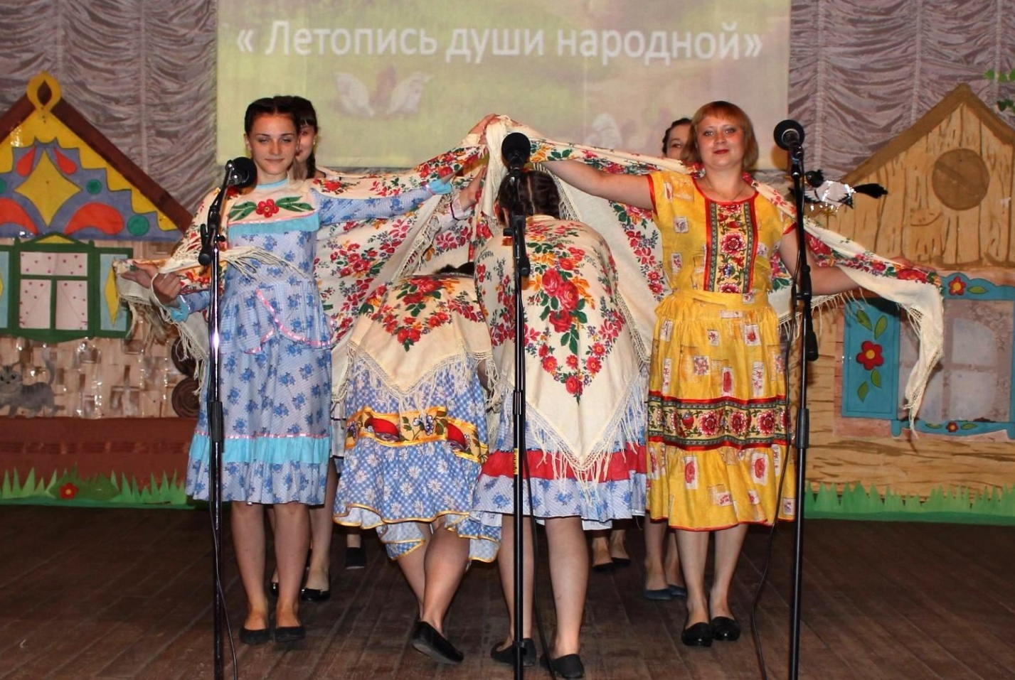

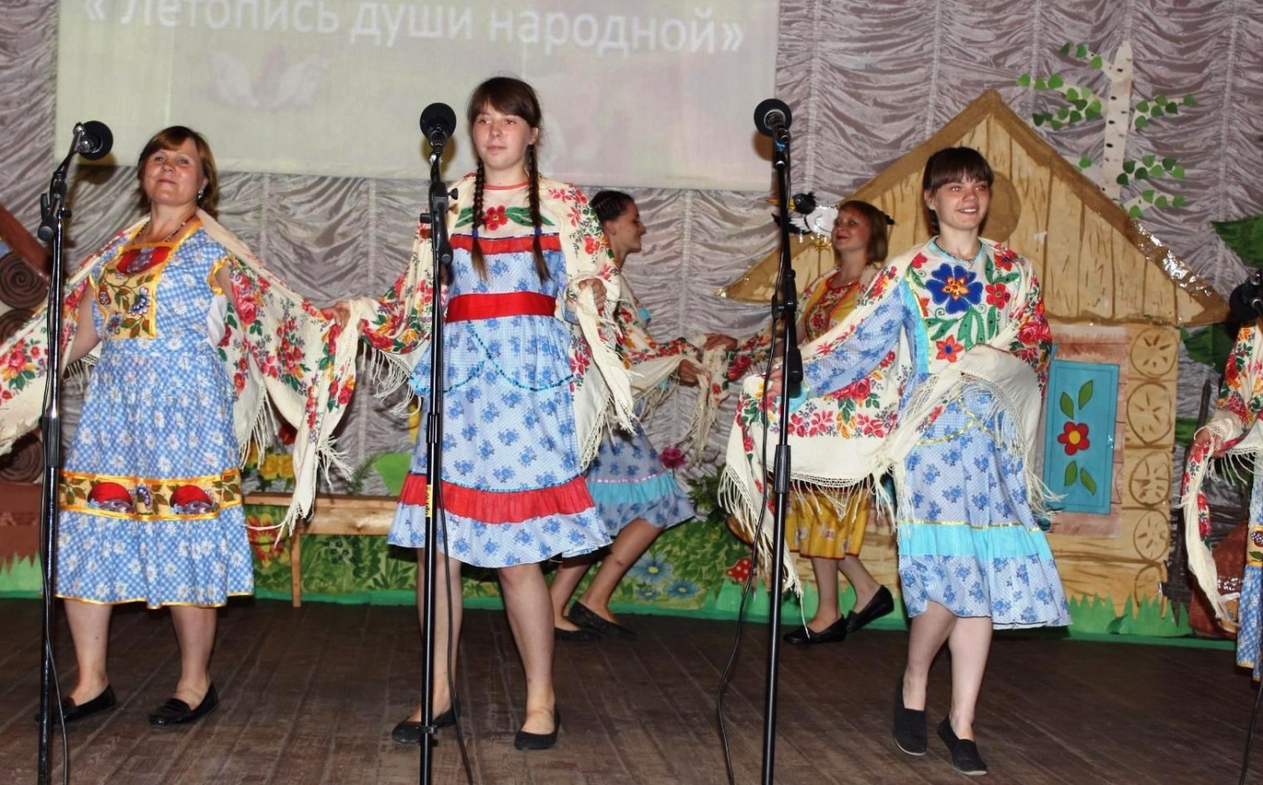

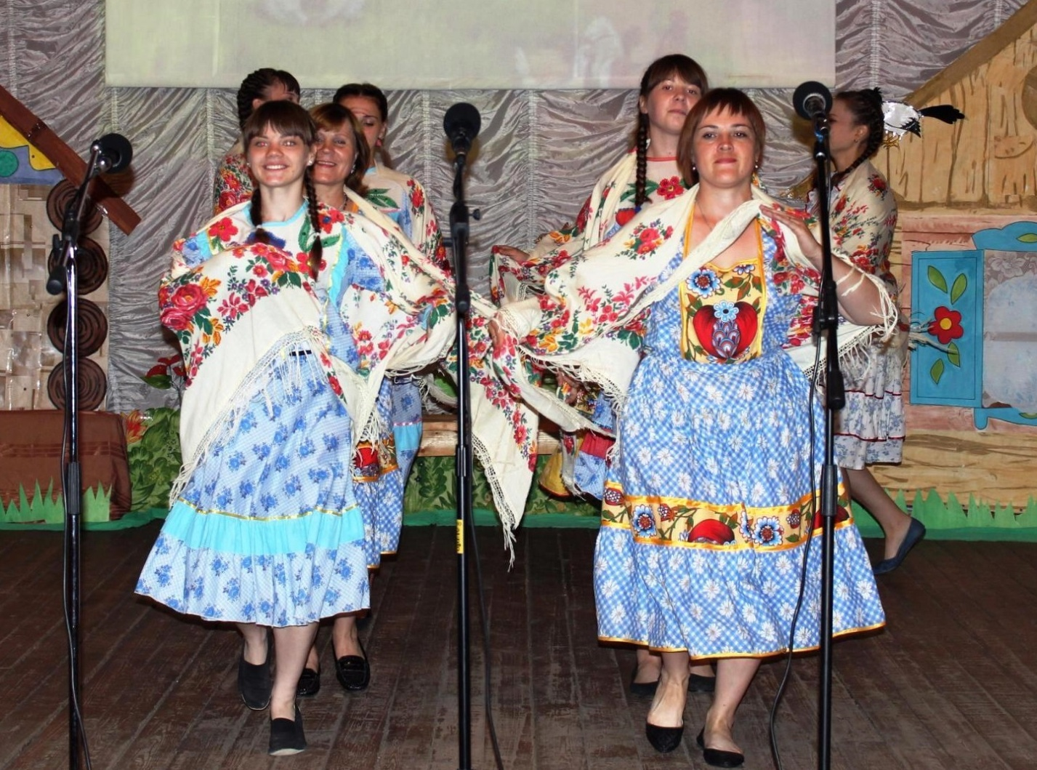

Шуточная композиция «Поучала бабка деда». «Бабка» - Виктория Дудкина, «дед» - Горовецкий Сергей. Бэк-вокал группа «Сударушки».
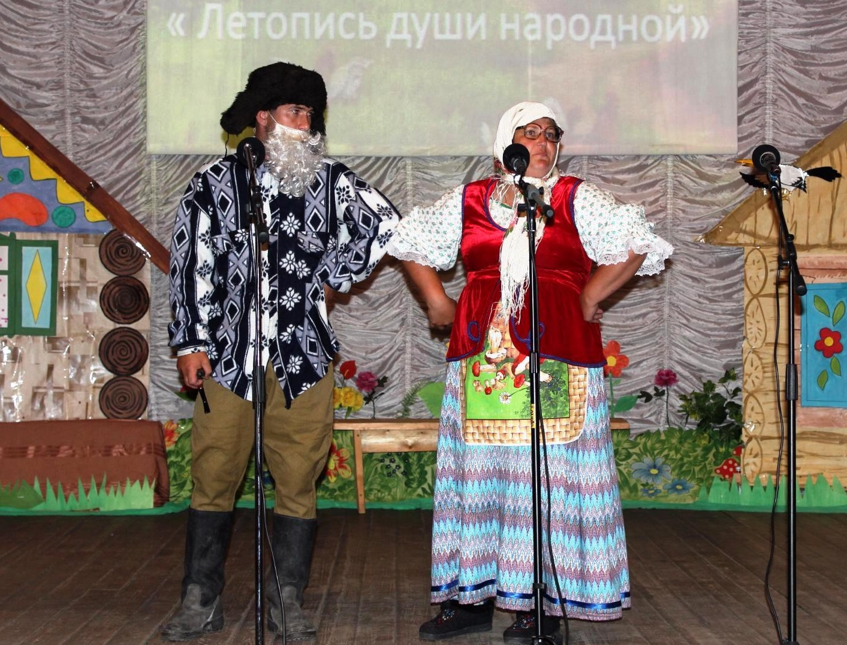

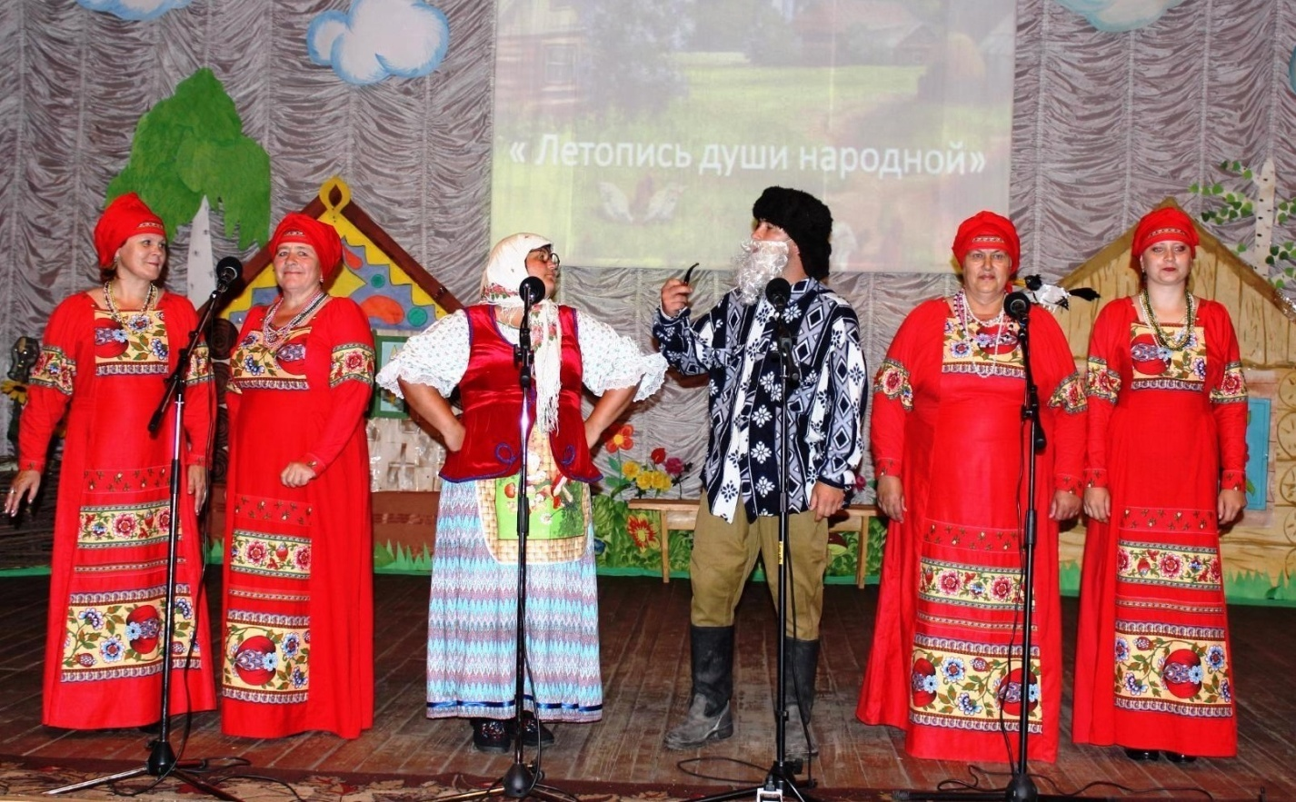

Лауреатами фестиваля – конкурса «Летопись души народной» стал талантливый и дружный коллектив Кожурлинского социально-культурного центра!!!

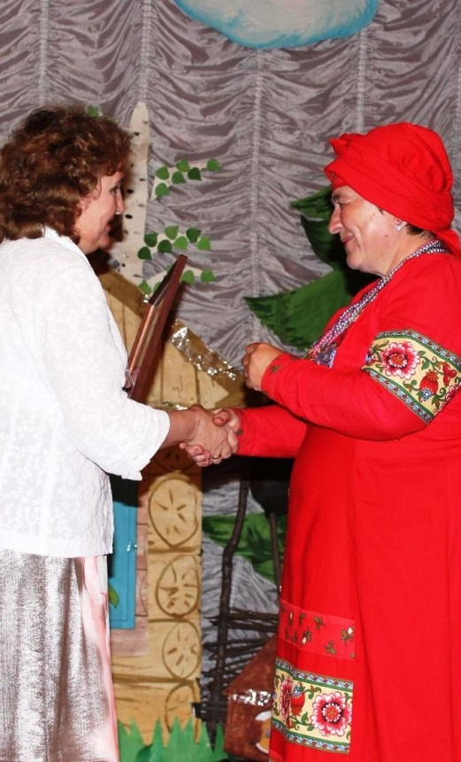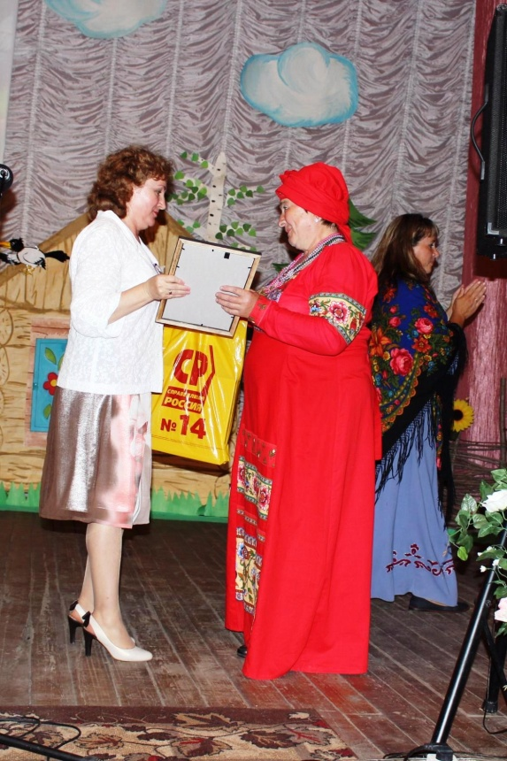

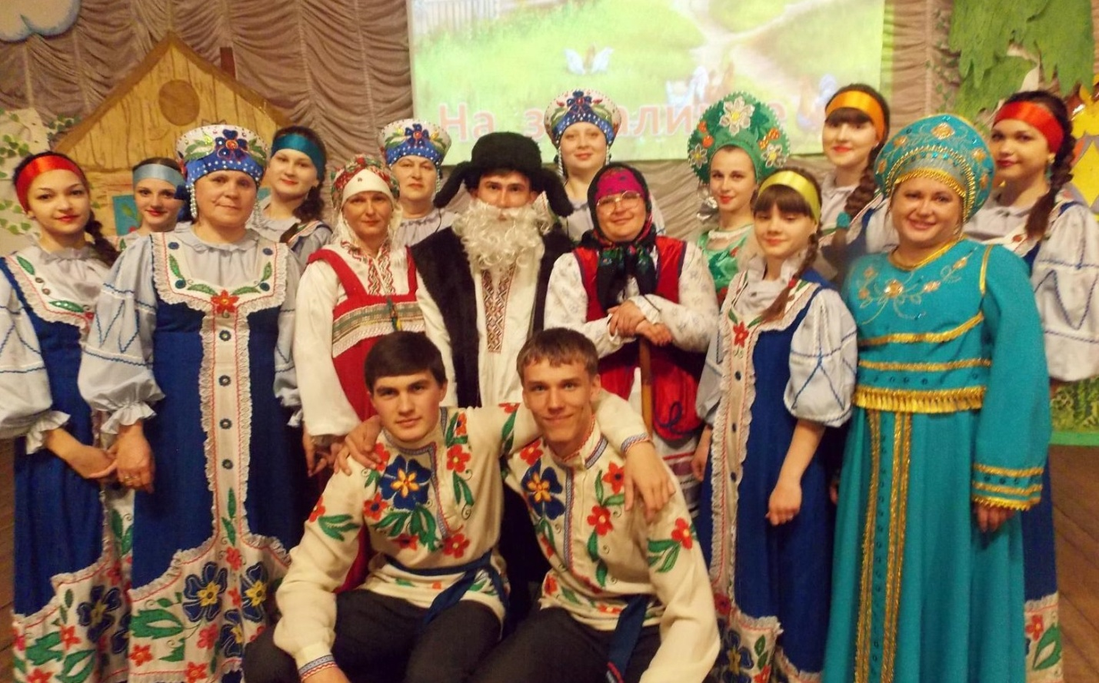

Все были в восторге - и зрители
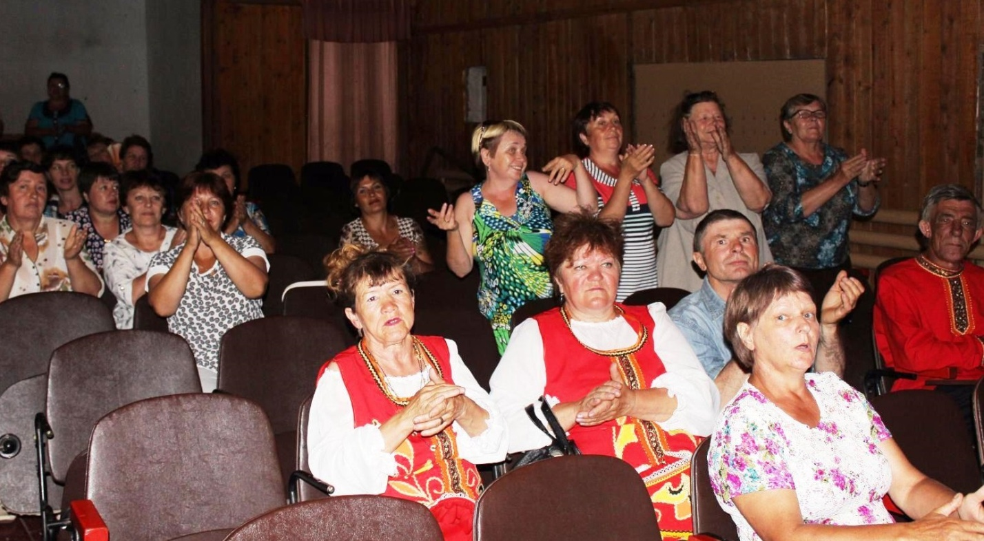
- и артисты
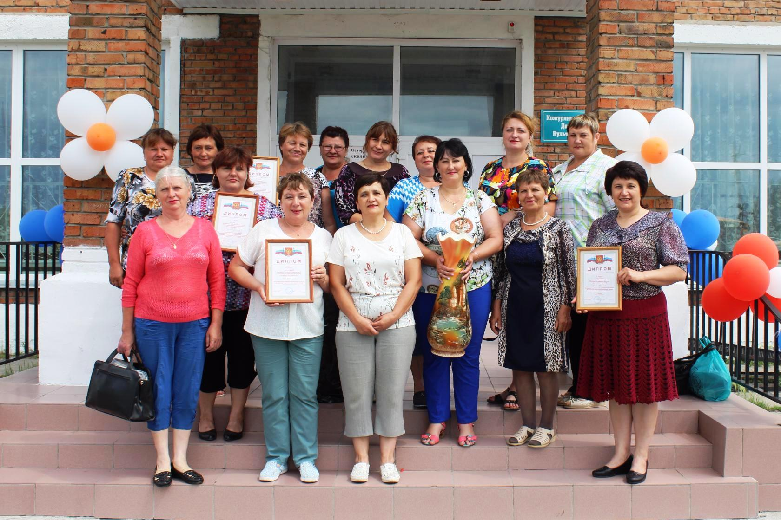

Кожурла передаёт эстафету фестиваля Раисинскому СКЦ!!!

